FOTO NOTIZIA
Fino al 15 febbraio 2020
La Concessionaria CAR in collaborazione con la galleria DI PAOLO ARTE
ospita la mostra Traces/Tracce di Felice Nittolo e
lo spin off della mostra NOI. NON ERANO SOLO CANZONETTE
"C'era un ragazzo che come me..."

La Concessionaria CAR, associata a Confcommercio Ascom Bologna ospita fino al 15 febbraio, nel proprio show room di Viale Pietramellara 4 la mostra “Traces/Tracce” di Felice Nittolo, organizzata in collaborazione con la Galleria Di Paolo Arte Moderna e Contemporanea. Nelle opere di Felice Nittolo, uno dei più apprezzati artisti della creatività musiva internazionale, il mosaico è protagonista e può essere interpretato come un insieme di elementi eterogenei che si fondono in un unico soggetto e strumento di narrazione.
Trilli Zambonelli, titolare della Concessionaria CAR, ha affiancato alla mostra di Nittolo, inaugurata per Arte Fiera 2020 White Night, lo spin off di NOI. NON ERANO SOLO CANZONETTE "C'era un ragazzo che come me...", di cui CAR è partner. Quest’ultima installazione è stata estrapolata da una delle aree tematiche previste dal percorso espositivo di Palazzo Belloni dedicata agli anni del "post-boom" e della "rivoluzione" del Sessantotto.
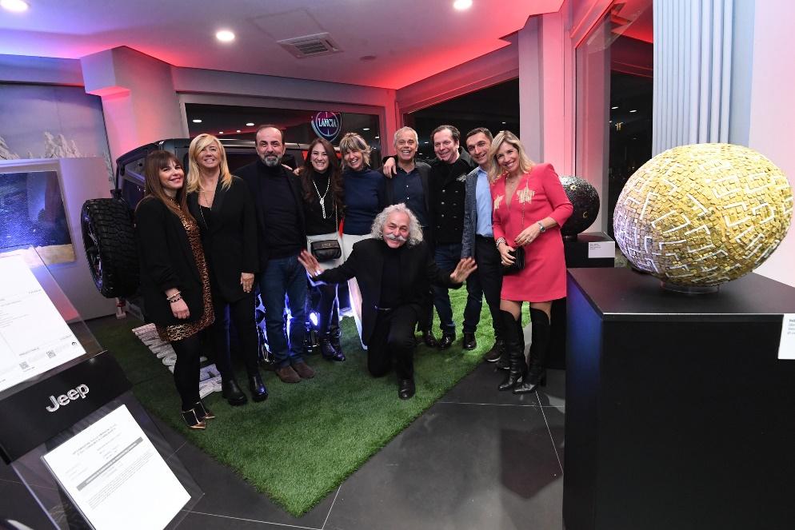

N ella foto da sinistra Debora Lolli, Sandra e Roberto Melloni, Silvia Di Vincenzo, Trilli Zambonelli, Giancarlo Tonelli, Luca Mazzoni Fabio Di Paolo, Rossella Barbaro e Felice Nittolo durante l’inaugurazione di Art City Bologna White Night del 25 gennaio 2020

Bologna, 28 gennaio 2020

